



PODER JUDICIÁRIO DA UNIÃO
TRIBUNAL REGIONAL DO TRABALHO DA 18ª REGIÃO

RELATÓRIO ANUAL DE RESULTADOS
PLANO DE LOGÍSTICA SUSTENTÁVEL DO PODER JUDICIÁRIO – PLS
2018

TRIBUNAL REGIONAL DO TRABALHO DA 18ª REGIÃO

Desembargador Paulo Sérgio Pimenta
Presidente

Desembargador Daniel Viana Júnior
Vice-presidente

Ricardo Lucena
Diretor-Geral

Robnaldo José Santos Alves
Secretário-Geral de Governança e Estratégia

Lara Cristina Nercessian de Barros
Chefe da Gerência de Responsabilidade Socioambiental

Comissão Gestora do Plano de Logística Sustentável

Robnaldo José Santos Alves
Secretário-Geral de Governança e Estratégia

Cássia Maria Sebba Kafuri
Diretora da Secretaria de Manutenção e Projetos

Murilo de Barros Carneiro
Diretor da Secretaria de Tecnologia da Informação e Comunicações

Bruno Gustavo Minari
Chefe da Divisão de Material e Logística

Lara Cristina Nercessian de Barros
Chefe da Gerência de Responsabilidade Socioambiental

APRESENTAÇÃO

A Administração pública, na qualidade de grande consumidora de recursos naturais, bens e serviços, assume um papel estratégico na revisão dos padrões de produção e consumo e na adoção de novos referenciais de sustentabilidade.
Para atender às demandas próprias da responsabilidade socioambiental da instituição, e tendo por base a Resolução nº 201, de 3 de março de 2015, do Conselho Nacional de Justiça (CNJ), que dispõe sobre a implantação do Plano de Logística Sustentável do Poder Judiciário (PLS-PJ), o Tribunal Regional do Trabalho da 18ª Região vem continuamente implementando o seu PLS. O documento está voltado para o aperfeiçoamento contínuo da qualidade do gasto público e uso sustentável de recursos naturais e bens públicos.
Com a elaboração, atualização e execução do PLS, o TRT da 18ª Região tem a oportunidade de instituir um programa planejado de ações de sustentabilidade que, além de atender às exigências legais, ainda promove um verdadeiro ganho institucional. O Plano tem por objetivos precípuos o combate ao desperdício e o consumo consciente de recursos, sendo que em 2018 o destaque foi para a análise da eficiência dos gastos, realizada por um Grupo de Trabalho instituído neste Regional para este fim.
Ressalta-se, ainda, que o PLS é instrumento vinculado ao planejamento estratégico do órgão, com objetivos e responsabilidades definidas. Cada ação traz consigo metas, prazos de execução e mecanismos de monitoramento e avaliação de resultados, que permitem estabelecer e acompanhar práticas de sustentabilidade que objetivam uma melhor eficiência do uso dos recursos e da gestão dos processos de trabalho, considerando a visão sistêmica do órgão.
ANÁLISE DE RESULTADOS

Ao analisar os dados de consumo de materiais e serviços referentes ao ano de 2018 deste Tribunal, comparando-os ao ano de 2017, verificamos que o consumo se manteve estável em parte dos itens, ou apresentou pequenas variações para cima ou para baixo nos demais itens. Tal ocorrência está conforme as metas estabelecidas no Plano de Logística Sustentável do TRT 18, que previu para 2018 um ano de manutenção da estabilidade no consumo alcançada em 2017.
Nota-se que em 2018 os bens e serviços continuaram sendo usados com racionalidade, a redução pôde ser percebida com expressividade em itens como papel (42,18%), impressão de documentos (47,09%) e água (29%). Já a energia elétrica apresentou um pequeno aumento na ordem de 2% em relação ao ano anterior.
METAS E INDICADORES – Cada um dos temas deste PLS possui objetivos e metas para até 2020, sendo que a maioria das metas utilizam-se como referência o ano de 2015, considerado ano-base de medição pelo Conselho Nacional de Justiça. Quando tal não se aplica, é utilizado o ano anterior como referência, ou ainda o ano de 2016 no caso do indicador de Telefonia. Os indicadores referem-se aos seguintes itens: materiais de consumo (papel e copos descartáveis); impressão de documentos e equipamentos instalados; energia elétrica; água e esgoto; gestão de resíduos; qualidade de vida no ambiente de trabalho; telefonia; vigilância; limpeza; combustível e veículos; reformas e capacitação de servidores em educação ambiental.
Este Relatório Anual de Resultados é acompanhado de uma análise detalhada dos dados obtidos, bem como das ações a serem empreendidas em 2019.
.
Goiânia, 22 de Fevereiro de 2019.

RELATÓRIO DE DESEMPENHO DO PLANO DE LOGÍSTICA SUSTENTÁVEL – PLS
ANO 2018

2 | Papel
 | INDICADOR | RESULTADO  2015 | RESULTADO 2016 | RESULTADO 2017 | RESULTADO 2018 | EVOLUÇÃO DO DESEMPENHO 2018 / 2015 (%)
2.1 | Consumo de papel não-reciclado próprio (resmas) | 3.704 | 3.689 | 4.032 | 2.827 | -23,68%
2.2 | Consumo de papel reciclado próprio (resmas) | 3.747 | 2.585 | 1.787 | 1.481 | -60,48%
2.3 | Consumo total de papel próprio (2.1+2.2) | 7451 | 6274 | 5.819 | 4.308 | -42,18%
2.4 | Consumo de papel não-reciclado contratado (resmas) | 0 | 0 | 0 | 0 | 0
2.5 | Consumo de papel reciclado contratado (resmas) | 0 | 0 | 0 | 0 | 0
2.6 | Consumo de papel contratado (2.4+2.5) | 0 | 0 | 0 | 0 | 0
2.7 | Consumo de papel total (2.1+2.2+2.4+2.5) | 7.451 | 6.274 | 5.819 | 4.308 | -42,18%
2.8 | Gasto com papel não-reciclado próprio (R$) | R$32.859,98 | R$39.512,00 | R$ 47.443,10 | R$ 42.903,00 | 30,56%
2.9 | Gasto com papel reciclado próprio (R$) | R$32.202,86 | R$27.478,00 | R$ 24.741,62 | R$ 17.897,79 | -44,42%
2.10 | Gasto com papel próprio (2.8+2.9) | R$ 65.062,64 | R$ 66.990,00 | R$ 72.184,72 | R$ 60.800,79 | -6,55%
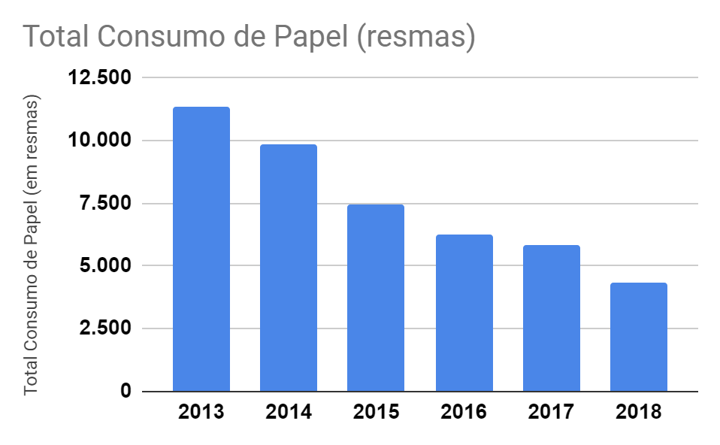

OBJETIVO
Racionalizar o uso de papel branco e reciclado em consonância com a virtualização de processos e diminuir o impacto ambiental e econômico do consumo do material.

META
2018 – Reduzir 22%
2019 – Reduzir 26%
2020 – Reduzir 30%
Ano de referência para os percentuais: 2015

ANÁLISE E AÇÕES

- Meta atingida. A meta de redução de 22% no consumo de papel foi superada, sendo que a redução ficou na ordem dos 42,18% em relação ao ano de 2015. O resultado positivo deve-se, sobretudo, às seguintes ações: 1) gerenciamento de impressões realizado no Tribunal, normatizado pela Portaria TRT 18 GP/DG nº 2650/2017, que institui a Política de Impressão do órgão, e pela Portaria TRT 18 GP/DG Nº 30/2016, que regulamenta o uso dos equipamentos de impressão; 2) a implantação do SIPE – Sistema Integrado de Postagem Eletrônica (deixaram de ser impressas 70.513 notificações iniciais em 2018) e o alvará eletrônico (deixaram de ser impressos 15.074 alvarás em 2018). Status: ação concluída.
- Adequação da meta, tendo em vista os resultados de redução de consumo bem acima do estimado. Ação prevista para a próxima atualização do PLS, que deverá ocorrer no primeiro semestre de 2019. Status: ação futura.
- Estudo para propor uma política de consumo de papel branco e reciclado, com a fixação do quantitativo máximo de resmas a serem entregues por unidade, baseado no total consumido nos anos anteriores, visando ao atingimento do ponto de equilíbrio. Status: ação futura.
- Acompanhar o consumo de papel por unidade. Monitorar dados de consumo de papel e informá-los ao corpo funcional de forma periódica. Status: ação contínua.
- Dar continuidade à campanha para configuração voluntária das impressoras no padrão frente e verso. Status: ação contínua.
- Promover campanha de sensibilização para consumo consciente de papel para impressão, incluindo o reaproveitamento de papel para nova impressão e para blocos de anotações. Status: ação contínua.
3 | Copos descartáveis
 | INDICADOR | RESULTADO  2015 | RESULTADO 2016 | RESULTADO 2017 | RESULTADO 2018 | EVOLUÇÃO DO DESEMPENHO 2018 / 2015 (%)
3.1 | Consumo de copos descartáveis para água (centos) | 8.372 | 3.090 | 4.650 | 3.865 | -53,83%
3.2 | Consumo de copos descartáveis para café (centos) | 1.634 | 115 | 1.153 | 685 | -58,08%
3.3 | Consumo de copos descartáveis total | 10.006 | 3205 | 5.803 | 4.550 | -54,53%
3.4 | Gasto com copos descartáveis para água (R$) | R$18.895,66 | R$6.035,78 | R$ 8.373,81 | R$ 7.087,13 | -62,49%
3.5 | Gasto com copos descartáveis para café (R$) | R$2.202,99 | R$161,00 | R$ 979,32 | R$ 819,01 | -62,82%
3.6 | Gasto total com aquisição de copos descartáveis (R$) | R$ 21.098,65 | R$ 6.196,78 | R$ 9.353,13 | R$ 7.906,14 | -62,53%
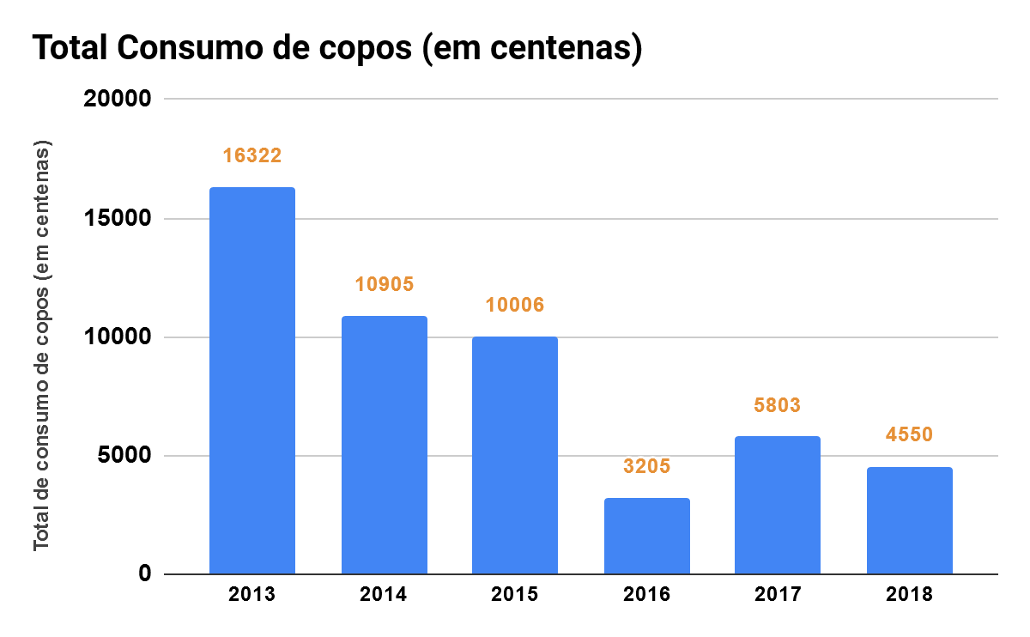

OBJETIVO
Eliminar o consumo de copo descartável pelo corpo funcional e reduzir o seu uso pelo público externo, buscando a economia dos gastos públicos, a conservação do meio ambiente e a qualidade de vida no trabalho.

META
2017 – Reduzir 20%
2018 – Reduzir 25%
2019 – Reduzir 30%
2020 – Reduzir 35%
Ano de referência para os percentuais: 2015

ANÁLISE E AÇÕES

- Meta atingida. A meta de redução de 20% no consumo de copos descartáveis foi superada, sendo que a redução ficou acima de 54% em relação ao ano de 2015. O resultado positivo deve-se, sobretudo, ao gerenciamento na distribuição de copos descartáveis, limitado às unidades que fazem atendimento ao público externo. A campanha teve início em 2014. Status: ação contínua.
- Adequação da meta, tendo em vista os resultados de redução de consumo bem acima do estimado. Ação prevista para a próxima atualização do PLS, que deverá ocorrer no primeiro semestre de 2019. Status: ação futura.
- Identificar o ponto de equilíbrio no consumo de copos descartáveis no âmbito do Tribunal. Status: ação futura.
- Manter a distribuição de copos descartáveis com base na existência de atendimento ao público externo. O objetivo é eliminar o fornecimento de copos descartáveis para as unidades que não fazem esse atendimento. Status: ação contínua.
- Promover campanha para estimular o uso do copo de vidro ou de outros materiais permanentes trazidos pelo próprio servidor. Status: ação contínua.

 | Água envasada em embalagem plástica
4 | INDICADOR | RESULTADO  2015 | RESULTADO 2016 | RESULTADO 2017 | RESULTADO 2018 | EVOLUÇÃO DO DESEMPENHO 2018 / 2015 (%)
4.1 | Consumo de embalagens descartáveis para água mineral (unidades) | 0 | 0 | 0 | 0 | 0
4.2 | Consumo de embalagens retornáveis para água mineral (unidades) | 9.603 | 5330 | 3.591 | 4.026 | -58,08%
4.3 | Gasto com água mineral em embalagens descartáveis (R$) | 0 | 0 | 0 | 0 | 0
4.4 | Gasto com água mineral em embalagens retornáveis (R$) | R$43.213,50 | R$19.667,70 | R$ 28.728,00 | R$ 31.604,10 | -26,87%
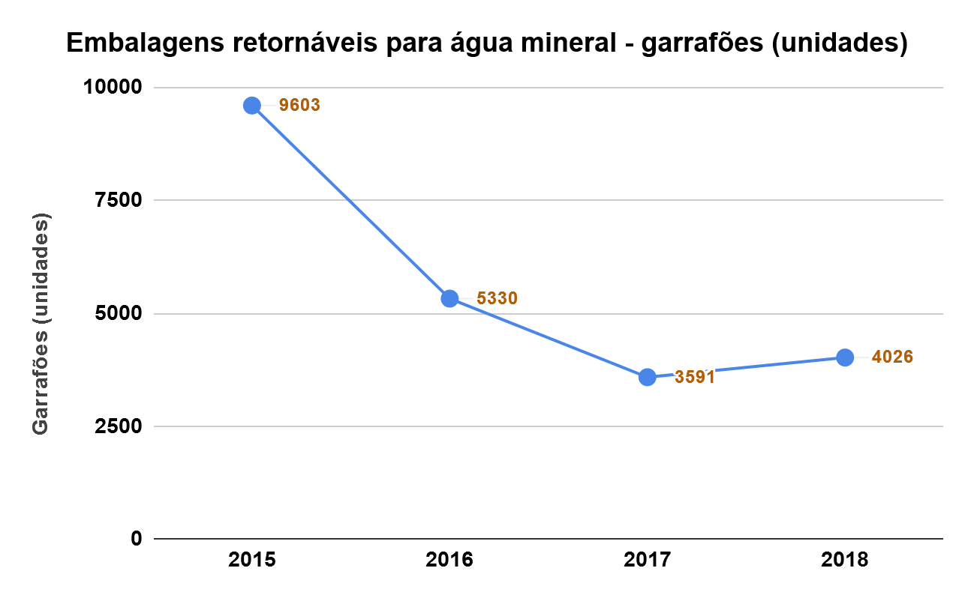

OBJETIVO
Reduzir a quantidade de garrafões retornáveis de 20 litros de água mineral, substituindo por purificadores de água.

ANÁLISE E AÇÕES

- Instalação de filtros purificadores de água encanada em unidades da Capital e do interior, de forma a diminuir o uso de galões de 20 litros retornáveis. A ação tem se mostrado bastante satisfatória, portanto, será continuada. Status: em andamento.

5 | Impressão de documentos e equipamentos instalados
5 | INDICADOR | RESULTADO  2015 | RESULTADO 2016 | RESULTADO 2017 | RESULTADO 2018 | EVOLUÇÃO DO DESEMPENHO 2018 / 2015 (%)
5.1 | Quantidade de impressões | 3.886.309 | 3.212.749 | 3.599.595 | 2.056.377 | -47,09%
5.2 | Quantidade de equipamentos de impressão | 536 | 473 | 464 | 400 | -25,37%
5.3 | Gasto com aquisições de suprimentos (R$) | R$9.349,83 | R$33.923,80 | R$ 77.775,80 | R$ 11.769,00 | 25,87%
5.4 | Gasto com aquisição de impressoras (R$) | 0 | 0 | 0 | R$ 0,00 | 0,00%
5.5 | Gasto com contratos de terceirização de impressão (R$) | R$731.745,70 | R$564.681,48 | R$ 503.585,39 | R$ 412.584,00 | -43,62%
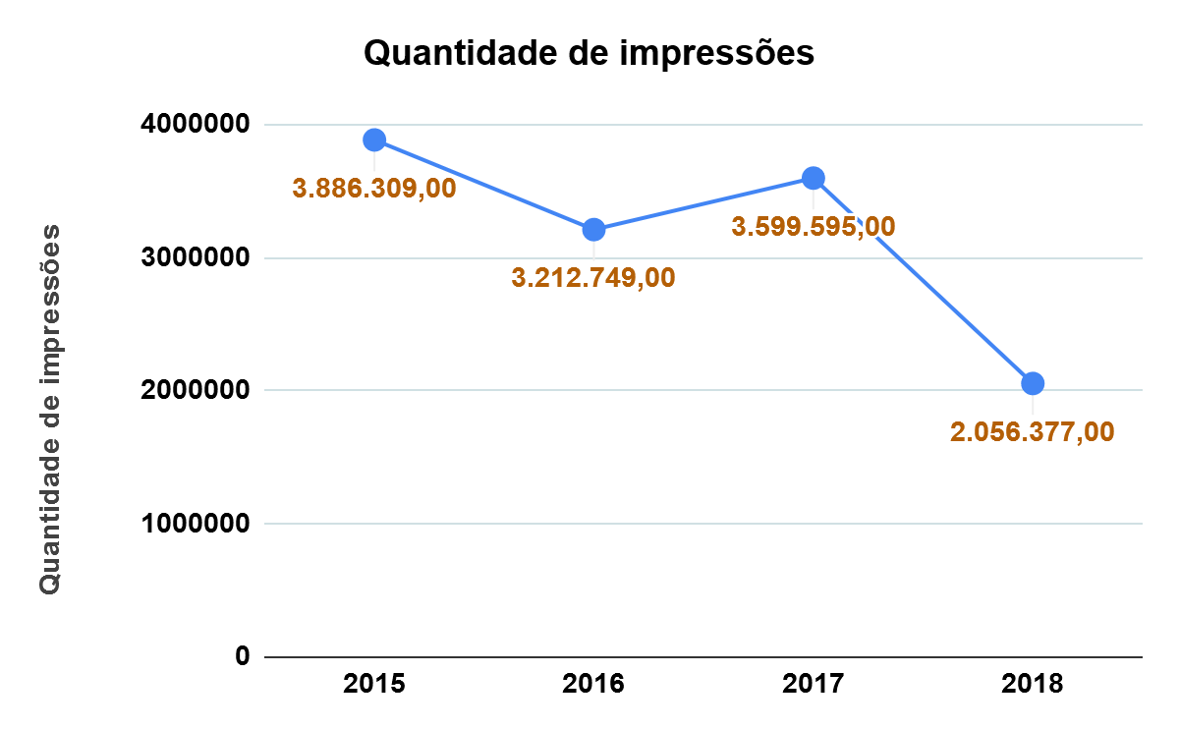

OBJETIVO
Tornar mais eficiente o uso de impressoras, avaliar a real necessidade dos postos de impressão e efetuar a devolução dos equipamentos ociosos com vistas à redução de gastos com o serviço. Reduzir a quantidade de impressões no âmbito do Tribunal.

ANÁLISE E AÇÕES

- Redução expressiva do número de páginas impressas no Tribunal em 2018, na ordem de 47% em relação a 2015.O resultado positivo deve-se, sobretudo, às seguintes ações: 1) gerenciamento de impressões realizado no Tribunal, normatizado pela Portaria TRT 18 GP/DG nº 2650/2017, que institui a Política de Impressão do órgão, e pela Portaria TRT 18 GP/DG Nº 30/2016, que regulamenta o uso dos equipamentos de impressão; 2) a implantação do SIPE – Sistema Integrado de Postagem Eletrônica (deixaram de ser impressas 70.513 notificações iniciais em 2018) e do alvará eletrônico (deixaram de ser impressos 15.074 alvarás em 2018). Status: em andamento.
- Dar continuidade aos relatórios de impressão elaborados por unidade e por usuário, por meio do PaperCut, software gerenciador de impressão instalado nas impressoras da Capital e do interior. Encaminhar relatório aos gestores para validação, com ressarcimento ao erário das impressões particulares. Status: ação contínua.

6 | Telefonia
 | INDICADOR | RESULTADO  2015 | RESULTADO 2016 | RESULTADO 2017 | RESULTADO 2018 | EVOLUÇÃO DO DESEMPENHO 2018 / 2016 (%)
6.1 | Gasto com telefonia fixa (R$) | R$594.407,95 | R$111.405,16 | R$ 104.670,87 | R$ 108.977,18 | -2,17%
6.2 | Linhas telefônicas fixas (linhas) | 639 | 1.026 | 1.043 | 1170 | 83,10%
6.3 | Gasto relativo com telefonia fixa (6.1/6.2) | 930,21 | 108,58 | 100,36 | 93,14 | -89,99%
6.4 | Gasto com telefonia móvel (R$) | R$451.152,04 | R$253.955,58 | R$ 579.949,12 | R$ 574.126,67 | 126,00%
 | Linhas telefônicas móveis (linhas) | 194 | 124 | 226 | 214 | 10,31%
6.6 | Gasto relativo com telefonia móvel (6.4/6.5) | 2325,53 | 2048,03 | 2566,15 | 2682,83 | 15,36%
 | Quantidade de linhas totais | 833 | 1150 | 1269 | 1384 | 66,15%
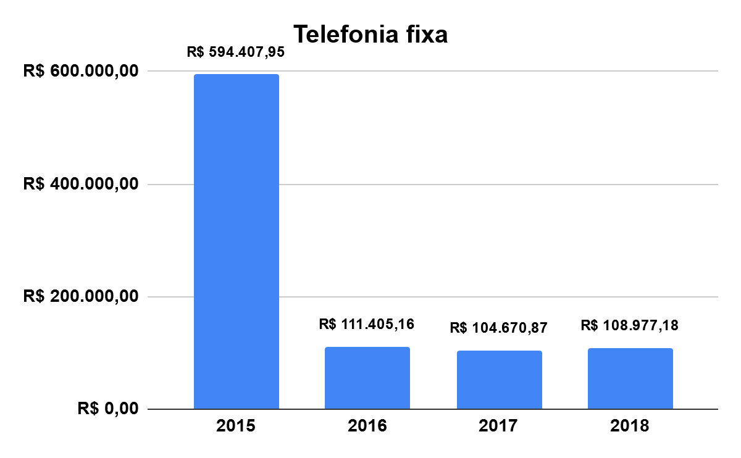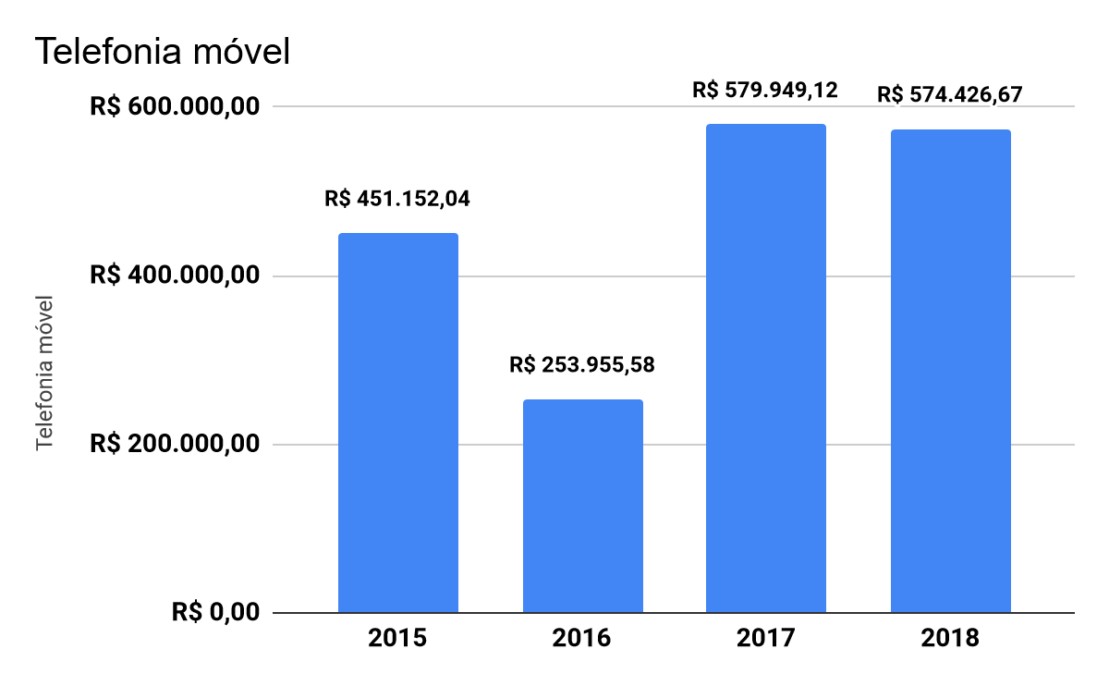

OBJETIVO
Reduzir o gasto com telefonia fixa e móvel e tornar mais eficiente o seu uso.

META
Para 2016, reduzir em 60% o gasto com telefonia fixa e móvel em relação ao ano anterior. Para os anos seguintes, manter o índice atingido, desde que observados os reajustes do Índice de Serviços de Telecomunicações (IST).

ANÁLISE E AÇÕES

- A meta foi atingida em relação aos gastos com telefonia fixa, cujos índices vêm se mantendo desde 2016. Porém, com relação aos gastos com telefonia móvel, houve um acréscimo de 126% em relação a 2016, que é o ano-base para a meta de redução deste indicador. Tal elevação de gastos deve-se à alteração na forma de disponibilização do serviço, passando de contrato com as operadoras para o sistema de indenização ao usuário do serviço (magistrado e servidor). A Comissão Gestora do Plano de Logística Sustentável e o Grupo de Trabalho para Análise da Eficiência dos Gastos elaboraram estudos e propostas para corrigir tal aumento no consumo. A proposta, em andamento, prevê a redução no valor pago a título de indenização por uso de telefonia móvel e redução do número de usuários do serviço.
- A redução nos gastos com telefonia fixa é fruto da implementação da tecnologia VoiP em 2016, medida que foi intensificada em 2017 e vem sendo mantida desde 2018. Status: em andamento.
- Para os anos seguintes, o objetivo é manter o bom resultado alcançado com telefonia fixa, desde que observados os reajustes do Índice de Serviços de Telecomunicações (IST). Status: ação contínua.

7 | Energia elétrica
 | INDICADOR | RESULTADO  2015 | RESULTADO 2016 | RESULTADO 2017 | RESULTADO 2018 | EVOLUÇÃO DO DESEMPENHO 2018 / 2015 (%)
7.1 | Consumo de energia elétrica (kWh) | 5.168.107,66 | 3.872.221,91 | 3.848.534,13 | 3.975.941,17 | -23,07%
7.2 | Gasto com energia elétrica (R$) | R$3.524.121,98 | R$2.486.350,42 | R$ 2.611.386,53 | R$ 2.911.197,67 | -17,39%
7.5 | Negociação tarifária | Possui tratativa com as concessionárias de energia do tipo "Hora Sazonal Verde" nos seguintes imóveis:  1) Capital: Fórum Trabalhista de Goiânia, Edifício Ialba-Luza e Anexo da Portugal;  2) Interior: Varas do Trabalho das cidades de Valparaíso, Uruaçu, Itumbiara e Anápolis. | Foram concluídas as tratativas com a CELG Distribuidora S.A. - CELG D, adequando o enquadramento tarifário da estrutura “Hora Sazonal Verde” dos seguintes imóveis: 1) Fórum Trabalhista de Goiânia/Edifício Ialba-Luza; 2) Edifício Anexo; 3) Foro Trabalhista de Anápolis; 4) Foro Trabalhista de Aparecida de Goiânia; 5) Foro Trabalhista de Itumbiara; 6) Foro Trabalhista de Rio Verde; 7) Vara do Trabalho de Uruaçu; 8) Vara do Trabalho de Valparaíso de Goiás; 9) Vara do Trabalho de Posse.  Foi concluída a instalação de 24 placas fotovoltaicas no telhado da sala de treinamento da Escola Judicial, no 9º andar do prédio do Fórum Trabalhista de Goiânia, para captação de energia solar. | Foram realizadas  junto a CELG Distribuidora S.A. - CELG D a readequação da modalidade tarifária  da unidade consumidora nº 1390138504 (VT Mineiros), para Horassazonal verde,  bem como assinado o contrato de demanda para a unidade consumidora nº  10024268087 (VT Goianésia), nessa mesma modalidade. | O Tribunal mantém contratos de demandas referentes a 12 (doze) edificações, sendo que no último exercício foi concluída a contratação (negociação tarifária) para a unidade consumidora nº 10026038747 (Vara do Trabalho de Mineiros) | -
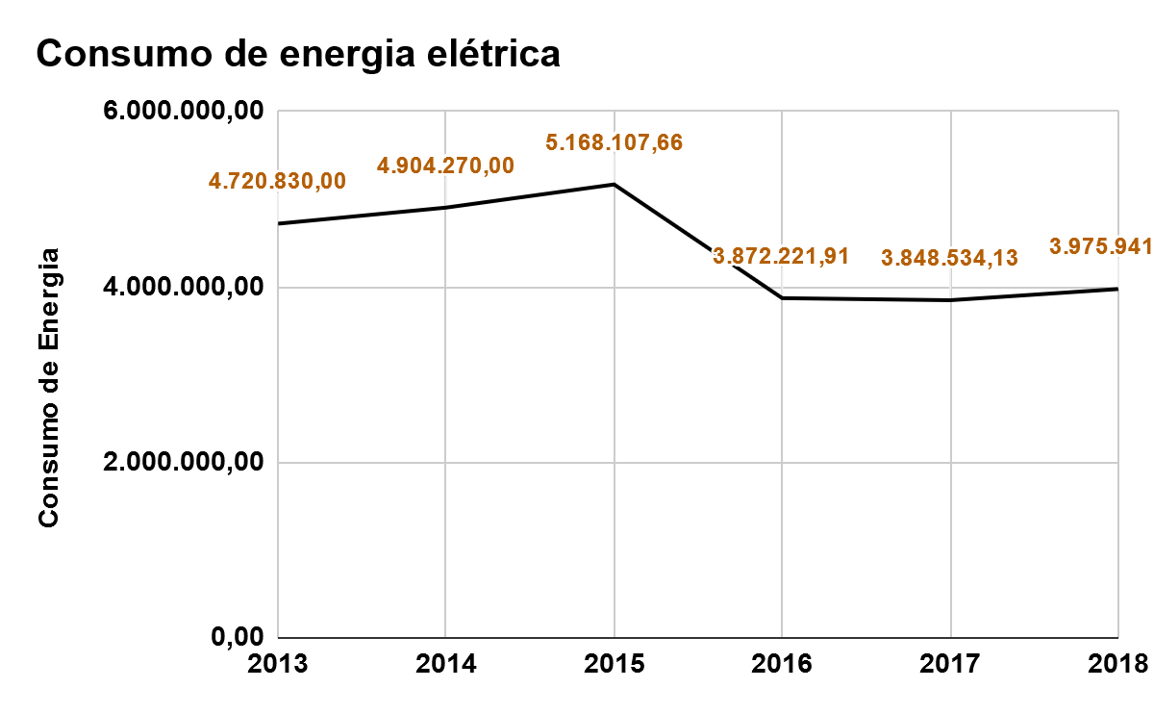

OBJETIVO
Tornar mais eficiente o consumo de energia elétrica, incentivando o uso sustentável dos recursos, a conservação do meio ambiente e a redução de gastos.

META
2017 – Reduzir 25%
2018 – Reduzir 25%
2019 – Reduzir 25%
2020 – Reduzir 25%
Ano de referência para os percentuais: 2015

ANÁLISE E AÇÕES

- Meta não atingida. Verifica-se um aumento de 3,3% no consumo de energia de 2018 em relação ao ano anterior. Esta variação se explica, em parte, pela maior quantidade de unidades em atividade interna após as 17h no Fórum Trabalhista de Goiânia.
- Manter horário especial de funcionamento do Tribunal, com abertura ao público externo das 8 às 16 horas, e para público interno das 7 às 17 horas. Desligamento automático da iluminação (18 horas) e do ar condicionado (17 horas). Status: ação contínua.
- Redução do número de frigobares, refrigeradores e fornos elétricos instalados na 18ª Região. Status: em andamento.
- Substituir gradativamente lâmpadas fluorescentes por lâmpadas LED, à medida que as lâmpadas atualmente em uso forem sendo inutilizadas. Status: em andamento.
- Promover campanhas de sensibilização quanto ao uso consciente e responsável de energia elétrica nas dependências dos imóveis da 18ª Região, sobretudo em relação a elevadores, luminárias, condicionadores de ar e eletroeletrônicos. Status: ação contínua.

8 | Água e esgoto
 | INDICADOR | RESULTADO  2015 | RESULTADO 2016 | RESULTADO 2017 | RESULTADO 2018 | EVOLUÇÃO DO DESEMPENHO 2018 / 2015 (%)
8.1 | Consumo de água (m³) | 27.294 | 20.490 | 20.344 | 19.381 | -29,00%
8.2 | Gasto com água (R$) | R$ 327.460,34 | R$ 305.959,78 | R$ 327.000,24 | R$ 348.835,57 | 6,53%
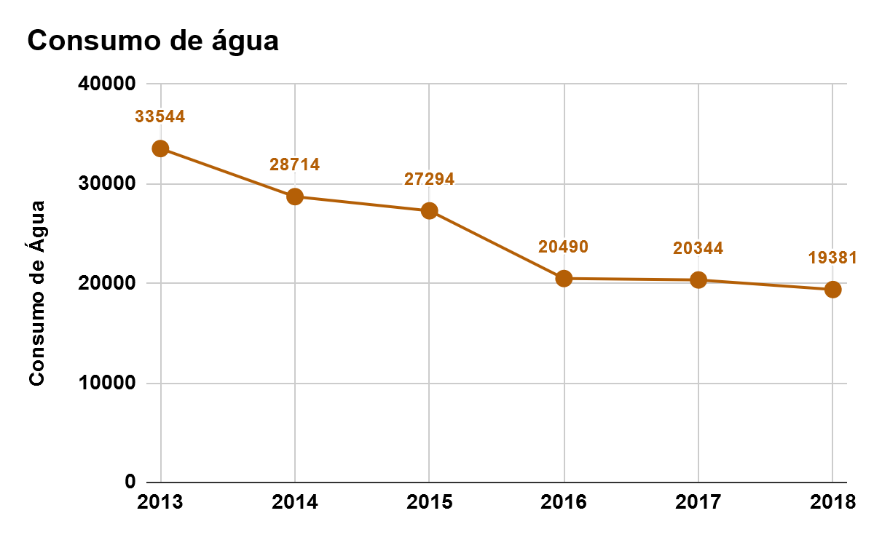

OBJETIVO
Reduzir o gasto com água, tornar mais eficiente o seu consumo e incentivar o uso sustentável do recurso, a conservação do meio ambiente e a redução de gastos.

META
2017 – Reduzir 25%
2018 – Reduzir 25%
2019 – Reduzir 25%
2020 – Reduzir 25%
Ano de referência para os percentuais: 2015

ANÁLISE E AÇÕES

- Meta atingida e superada, com redução de 29% em relação a 2015.
- Em relação a valores, o aumento da tarifa da água influenciou na alta do total pago em 2018, comparado aos anos anteriores.
- Avaliar o comportamento da meta com fim do contrato de copeiras e serviço de café. Status: ação futura.
- Continuidade do trabalho de manutenção preventiva de torneiras e descargas, por meio de avaliação periódica nos imóveis do Tribunal, com o objetivo de verificar possíveis vazamentos ou outras ocorrências. Status: ação contínua.
- Promover campanhas de sensibilização quanto ao uso da água. Status: ação contínua.

9 | Gestão de resíduos
 | INDICADOR | RESULTADO  2015 | RESULTADO 2016 | RESULTADO 2017 | RESULTADO 2018 | EVOLUÇÃO DO DESEMPENHO 2018 / 2017 (%)
9.1 | Destinação de papel (kg) | 31.296 | 30.248 | 75.897,40 | 60.409 | -20,41%
9.2 | Destinação de plásticos (kg) | 298 | 1.296 | 334 | 2.565 | 667,96%
9.3 | Destinação de metais (kg) | 0 | 0 | 111 | 75 | -32,43%
9.4 | Destinação de vidros (kg) | 0 | 0 | 95 | 0 | 0
9.5 | Coleta geral (kg) | 0 | 0 | 0 | 0 | 0
9.6 | Total de materiais destinados à reciclagem (9.1+9.2+9.3+9.4) | 31.594 | 31544 | 76.437,40 | 63.049 | -17,52%
9.7 | Destinação de resíduos de informática (kg) | 14,30 | 5,44 | 0 | 0 | 0
9.8 | Destinação de suprimentos de impressão (unidades) | 0 | 0 | 0 | 0 | 0
9.9 | Destinação de pilhas e baterias (kg) | 105,12 | 74,19 | 65,79 | 110,87 | 68,52%
9.10 | Destinação de lâmpadas (unidades) | 0 | 1.000 | 1.500 | 2.500 | 66,67% (2018/2017)
9.11 | Destinação de resíduos de saúde para descontaminação (kg) | 0 | 0 | 1.120 | 257,50 | -77,01%(2018/2017)
9.12 | Destinação de resíduos de obras e reformas (m³) | 0 | 0 | 0 | 411,94 | 0
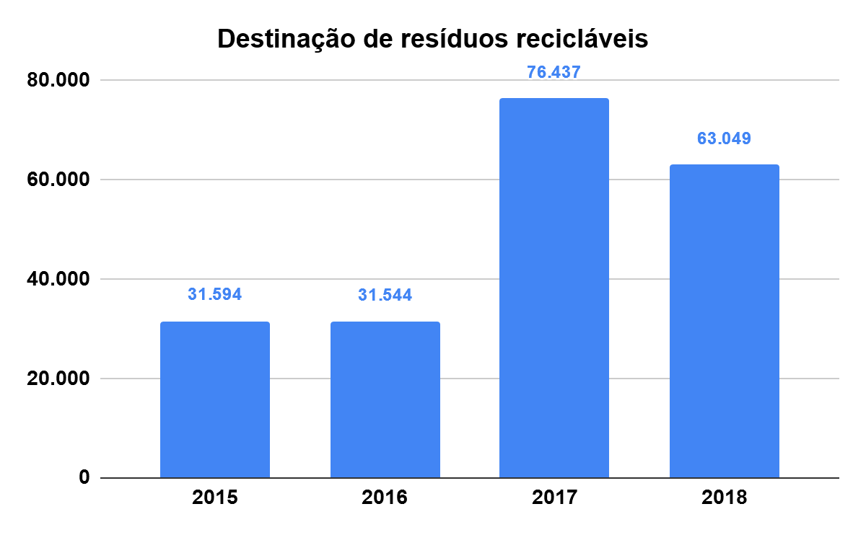

OBJETIVO:
Dar continuidade e aperfeiçoar a coleta seletiva solidária no âmbito do TRT da 18ª Região, conforme prevê a Política Nacional dos Resíduos Sólidos (Lei nº 12.305, de 2 de agosto de 2010), o Decreto nº 5.940, de 25 de outubro de 2006, e demais legislações sobre o tema.

META:
Destinar 100% dos resíduos recicláveis ou reaproveitáveis descartados nos imóveis Fórum Trabalhista de Goiânia e Ialba-Luza às cooperativas de catadores de materiais recicláveis ou a entidades similares.

ANÁLISE E AÇÕES

- Meta atingida. Atualmente, todo resíduo reciclável separado no âmbito das unidades da Capital é encaminhado às cooperativas de catadores de materiais recicláveis.
- Em 2017, foi assinado Acordo de Cooperação Técnica entre o TRT 18ª e as centrais de cooperativas de catadores de materiais recicláveis CECOOREG E UNIFORTE. O Acordo tem por objeto a destinação de materiais descartáveis não classificados como perigosos, tais como papel, papelão, plástico, vidro, metais, equipamentos eletrônicos inservíveis às associações e cooperativas de catadores, para fins de reciclagem. Status: ação contínua.
- Realizar campanha e treinamento do público interno sobre a correta separação dos resíduos a partir de matérias na intranet e oficinas com especialistas no tema. Status: em andamento.
- Dar continuidade ao treinamento em coleta seletiva para os terceirizados do Tribunal a partir de oficinas com especialistas no tema. Status: em andamento.

10 | Reformas
 | INDICADOR | RESULTADO  2015 | RESULTADO 2016 | RESULTADO 2017 | RESULTADO 2018 | EVOLUÇÃO DO DESEMPENHO 2018 / 2015 (%)
10.1 | Gastos com reforma (R$) | R$ 2.900.000,00 | R$ 3.600.000,00 | R$ 1.758.098,69 | R$ 1.742.935,78 | -39,90%
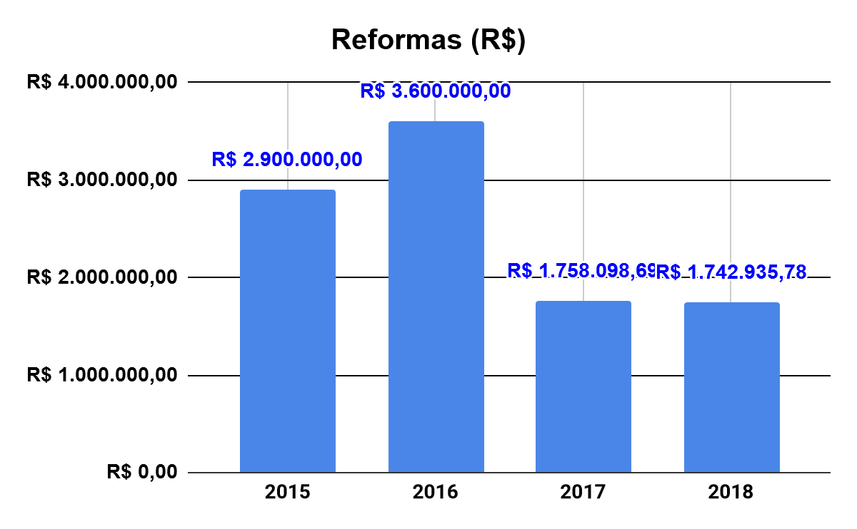

OBJETIVO:
Incluir critérios de sustentabilidade nas construções e reformas dos imóveis do Tribunal, reduzindo despesas e contribuindo para a conservação do meio ambiente.

ANÁLISE E AÇÕES

- Continuar com o trabalho de inclusão de critérios de sustentabilidade na elaboração de projetos e na contratação de serviços de arquitetura e engenharia. Status: ação contínua.
- Mobiliário ergonômico: adoção de critérios de ergonomia para aquisição de mobiliário. Status: ação contínua.
- Madeira certificada: observar origem legal dos produtos de madeira. Status: ação contínua.
- Monitoramento dos valores gastos com reformas nas unidades: informar os gastos às unidades solicitantes. Status: ação futura.
- Nas reformas de banheiros, adotar procedimentos e equipamentos que reduzam o consumo de água, papel e outros recursos. Status: ação contínua.

11 | Limpeza
 | INDICADOR | RESULTADO  2015 | RESULTADO 2016 | RESULTADO 2017 | RESULTADO 2018 | EVOLUÇÃO DO DESEMPENHO 2018 / 2017 (%)
11.1 | Gastos com contratos de limpeza no período-base (R$) | R$ 3.041.248,14 | R$3.764.742,96 | R$ 3.568.599,20 | R$ 3.621.344,81 | 1,47%
11.2 | Área contratada (m²) | 100.186,20 | 99.818,00 | 79051,96 | 90.681,22 | 14,70%
11.3 | Gastos com contratos de limpeza no período de referência (ano anterior)(R$) | R$ 7.076.154,76 | R$ 3.041.248,14 | R$ 3.764.742,96 | R$ 3.568.599,20 | Não se aplica
11.4 | Gasto com material de limpeza | 0 | 0 | 0 | 0 | 0
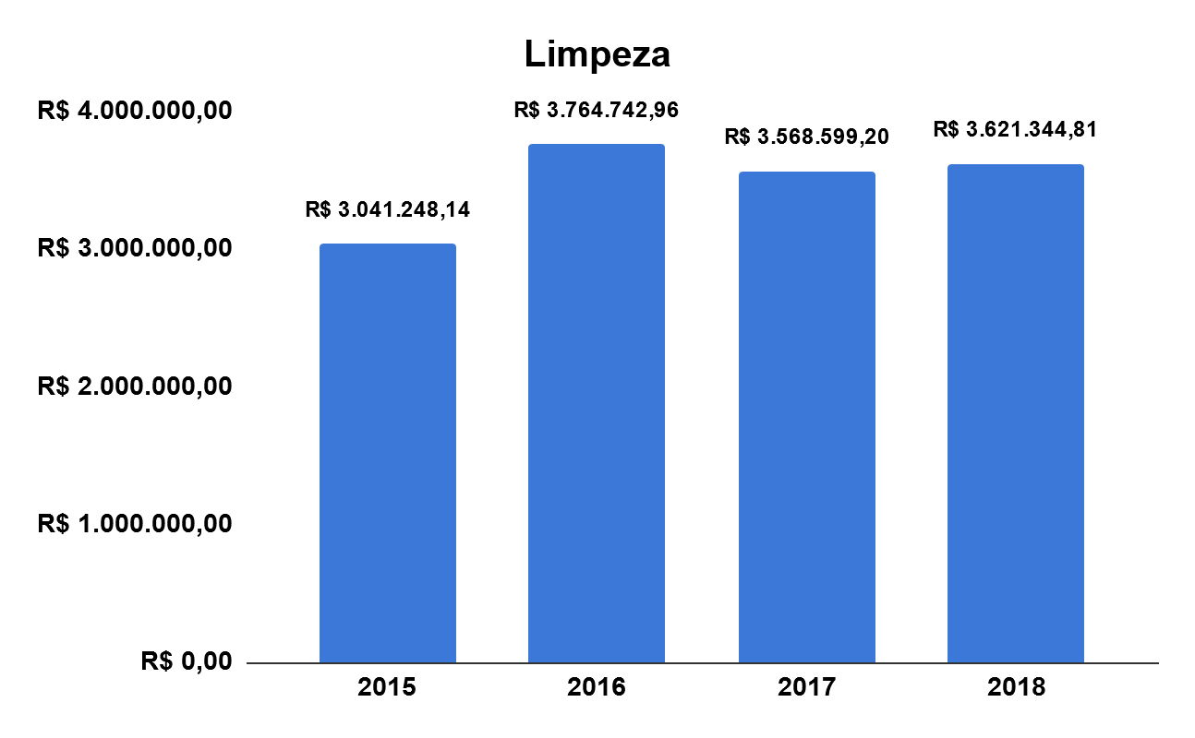
OBJETIVO:
Avaliar o gasto com limpeza, incentivando o uso sustentável dos recursos e a conservação do meio ambiente. Avaliar a necessidade dos postos contratados e analisar o valor de repactuação em relação ao valor atual de mercado.

ANÁLISE E AÇÕES

- Verifica-se um aumento no valor gasto com contratos de limpeza em 2018 com relação a 2017, na ordem de 1,47%, enquanto a área contratada foi aumentada em 14,7% no mesmo período. Tal fato se deve pela adequação do contrato à Instrução Normativa nº 5, que alterou os índices de produtividade por posto de trabalho em relação ao metro quadrado.
- Revisão dos contratos de terceirização. Status: ação contínua.
- Solicitar relatório anual à unidade competente, contendo análise de atividades de limpeza, como: prazo entre as lavagens de veículos, limpeza diária do edifício e regas das plantas, visando ao aprimoramento do serviço e redução do impacto ambiental. Status: ação futura.
- Avaliar a real necessidade dos postos contratados e realizar pesquisa de preços para verificação dos valores atuais de mercado. Status: ação contínua.
- Utilizar preferencialmente produtos biodegradáveis de limpeza. Status: ação contínua.

12 | Vigilância
 | INDICADOR | RESULTADO  2015 | RESULTADO 2016 | RESULTADO 2017 | RESULTADO 2018 | EVOLUÇÃO DO DESEMPENHO 2018 / 2017 (%)
12.1 | Gastos com contratos de vigilância armada no período-base (R$) | R$ 6.813.238,37 | R$ 3.778.605,48 | R$ 3.615.070,80 | R$ 4.181.357,57 | 15,6%
12.2 | Quantidade de postos de vigilância armada (postos) | 64 | 63 | 70 | 74 | 5,7%
12.3 | Gastos com contratos de vigilância desarmada no período-base (R$) | R$ 507.320,68 | R$ 610.705,80 | R$ 762.649,58 | R$ 788.926,08 | 3,4%
12.4 | Quantidade de postos de vigilância desarmada (postos) | 12 | 18 | 12 | 13 | 8,3%
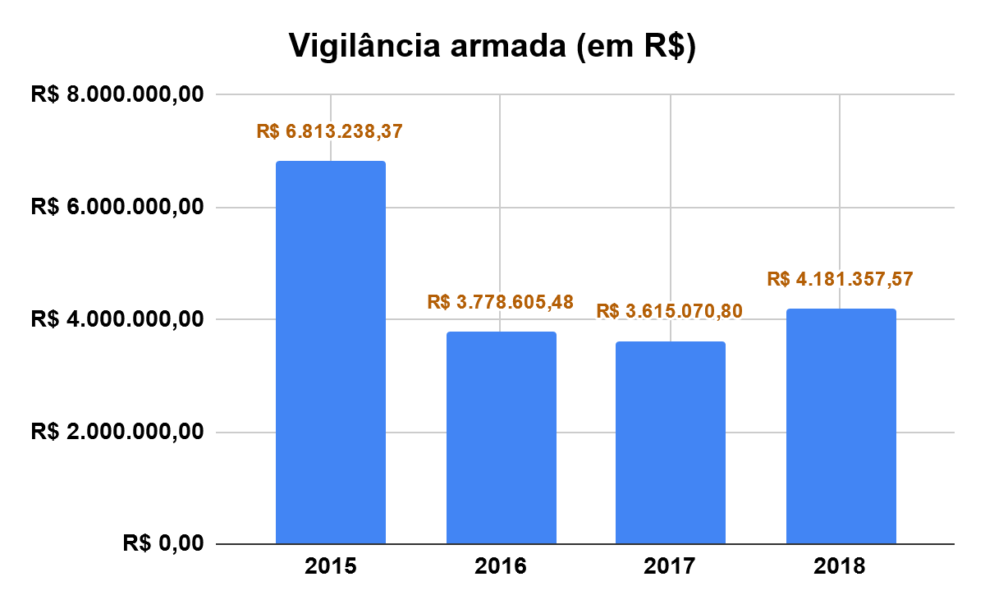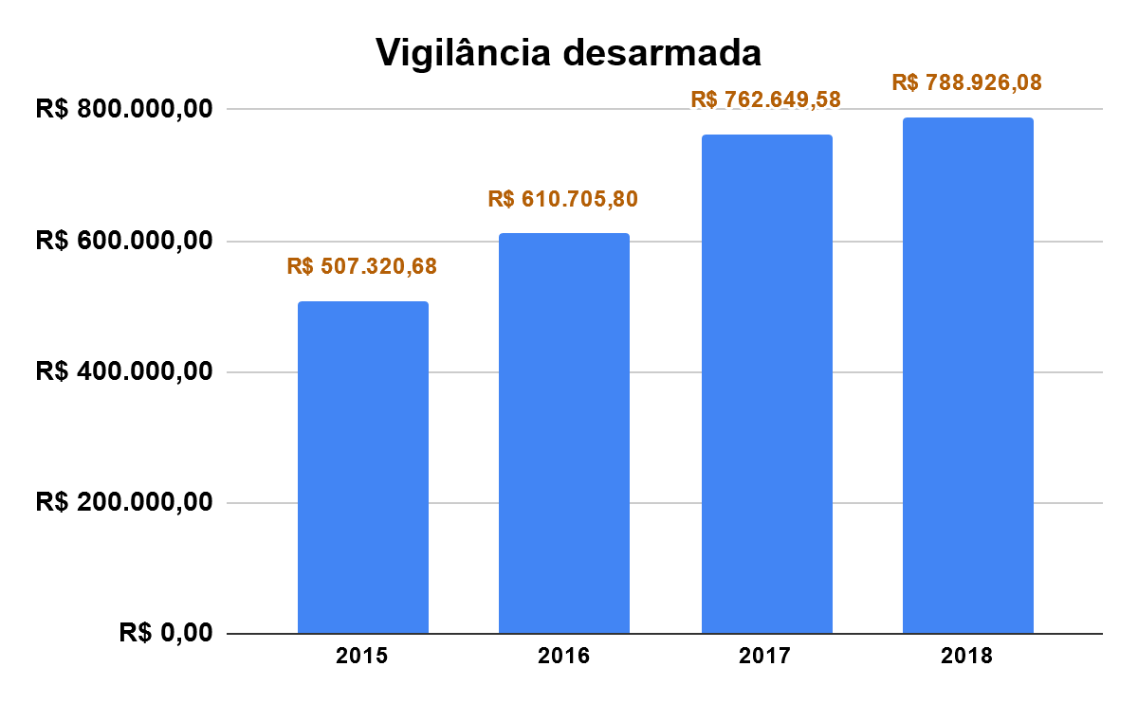

OBJETIVO
Avaliar a necessidade dos postos contratados e analisar o valor de repactuação em relação ao valor atual de mercado.

ANÁLISE E AÇÕES

- Comparando o ano de 2018 com o ano anterior, verifica-se um aumento do número de postos de vigilância armada de 70 para 74, e consequente aumento nos gastos na ordem de 15,6%. Já os gastos com vigilância desarmada tiveram um incremento menor, de 3,4%, com a inclusão de mais 1 posto de trabalho.
- Aperfeiçoar o contrato de vigilância. Status: em andamento.
- Promover avaliação sobre a real necessidade dos postos contratados e avaliar a substituição de vigilância armada por desarmada e por vigilância eletrônica. Status: em andamento.

13 | Veículos
 | INDICADOR | RESULTADO  2015 | RESULTADO 2016 | RESULTADO 2017 | RESULTADO 2018 | EVOLUÇÃO DO DESEMPENHO 2018 / 2015 (%)
13.1 | Quilometragem | 43.206,41 | 265.680,00 | 281.282,00 | 371.615,00 | 32,11%
13.2 | Quantidade de veículos a gasolina | 9 | 9 | 2 | 8 | -11,11%
13.3 | Quantidade de veículos a etanol | 0 | 0 | 0 | 0 | 0
13.4 | Quantidade de veículos flex | 24 | 23 | 23 | 20 | -16,67%
13.5 | Quantidade de veículos a diesel | 4 | 5 | 2 | 3 | -25,00%
13.6 | Quantidade de veículos a gás natural | 0 | 0 | 0 | 0 | 0
13.7 | Quantidade de veículos híbridos | 0 | 0 | 0 | 0 | 0
13.8 | Quantidade de veículos elétricos | 0 | 0 | 0 | 0 | 0
13.9 | Quantidade total de veículos | 37 | 37 | 37 | 31 | -16,22%
13.10 | Quantidade de veículos de serviço | 35 | 23 | 11 | 18 | -48,57%
13.11 | Quantidade de veículos para transporte de magistrados | 2 | 14 | 14 | 15 | 7,14% (2018/2017)
13.12 | Gasto com manutenção de veículos (R$) | R$94.565,62 | R$ 89.433,79 | R$ 62.452,42 | R$ 86.752,57 | -8,26%
13.14 | Gastos com contratos de motoristas (R$) | 0 | 0 | R$ 413.017,68 | R$ 453.271,84
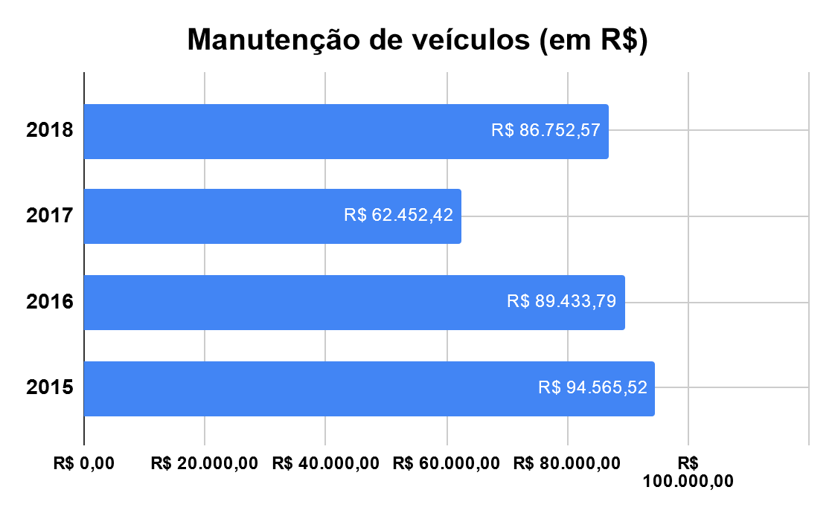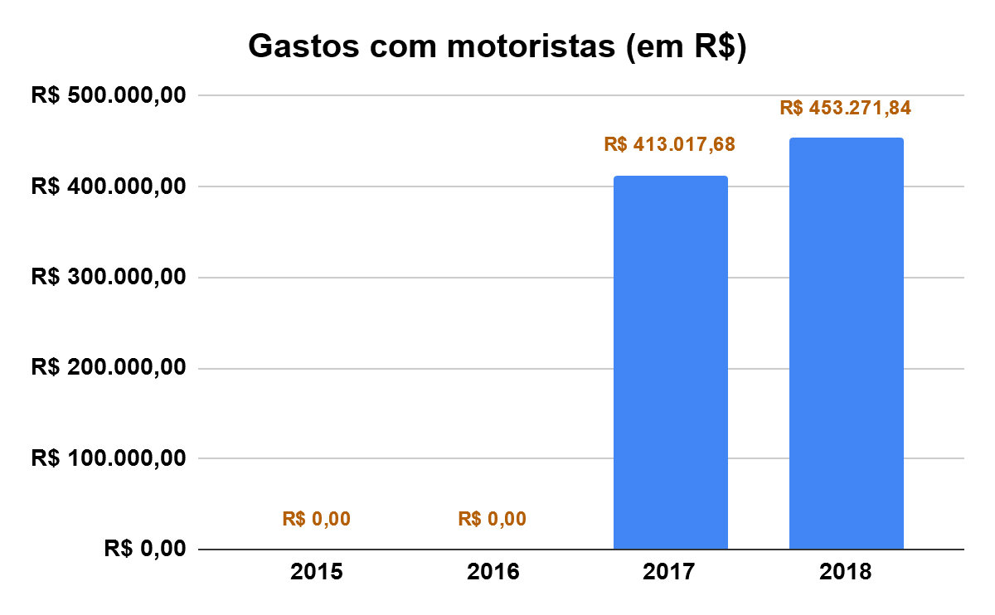

OBJETIVO
Racionalizar o uso de veículos e o consumo de combustíveis, reduzindo gastos e contribuindo para a diminuição da emissão de gases poluentes na atmosfera.

ANÁLISE E AÇÕES

- Observação: A quilometragem informada nos anos de 2015 e 2016 pode não corresponder à realidade por falta de parametrização da frota. Tal problema foi parcialmente solucionado em 2017, de forma que passaram a ser fornecidos dados mais precisos.

- Ações: ver no item Combustível.

14 | Combustível
 | INDICADOR | RESULTADO  2015 | RESULTADO 2016 | RESULTADO 2017 | RESULTADO 2018 | EVOLUÇÃO DO DESEMPENHO 2018 / 2015 (%)
14.1 | Consumo de gasolina (litros) | 52.623,63 | 46.225,74 | 39.886,29 | 37.399,62 | -28,9%
14.2 | Consumo de etanol (litros) | 0 | 162 | 112,49 | 3.070,70
14.3 | Consumo de diesel (litros) | 11.095,94 | 4.711,78 | 8.515,01 | 7.311,86 | -34,1%
14.4 | Consumo de gás natural (litros) | 0 | 0 | 0 | 0,00 | 0
14.5 | Consumo relativo de álcool e gasolina (14.1+14.2/13.2+13.3+13.4+13.7)
14.6 | Consumo relativo de diesel (14.3/13.5) | 2773,99 | 942,36 | 4.257,51 | 2.437,29 | -12,14%
14.7 | Consumo relativo de gás natural (13.4/12.6) | 0 | 0 | 0 |  | 0
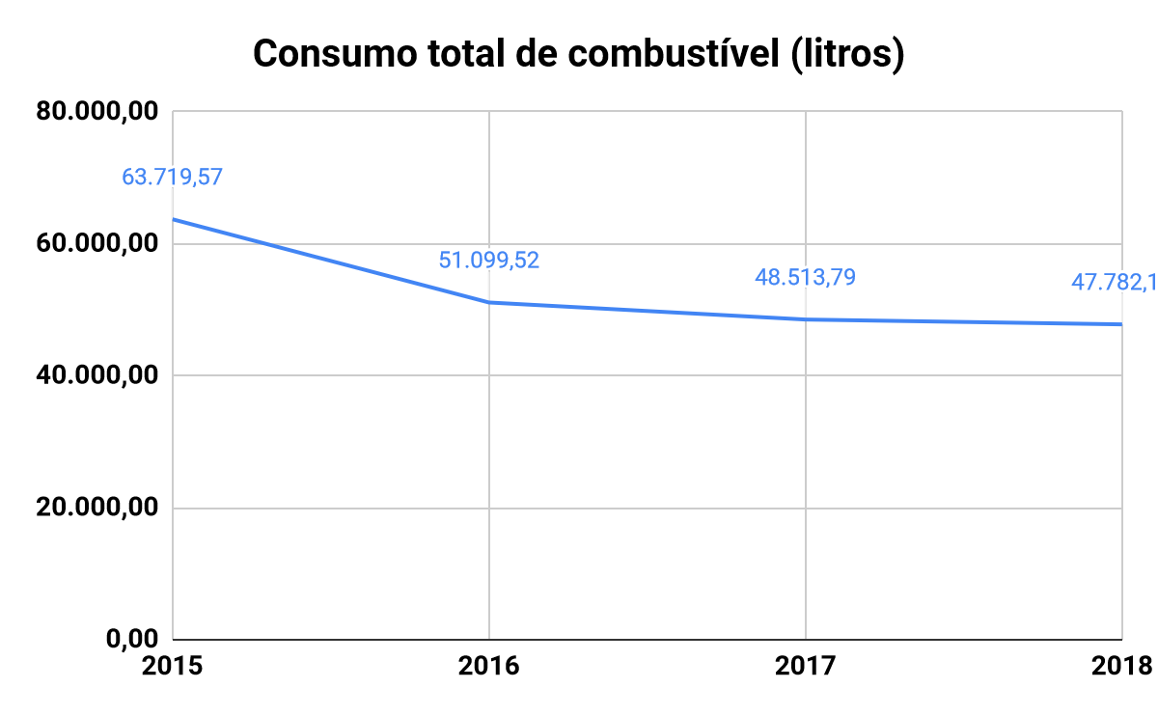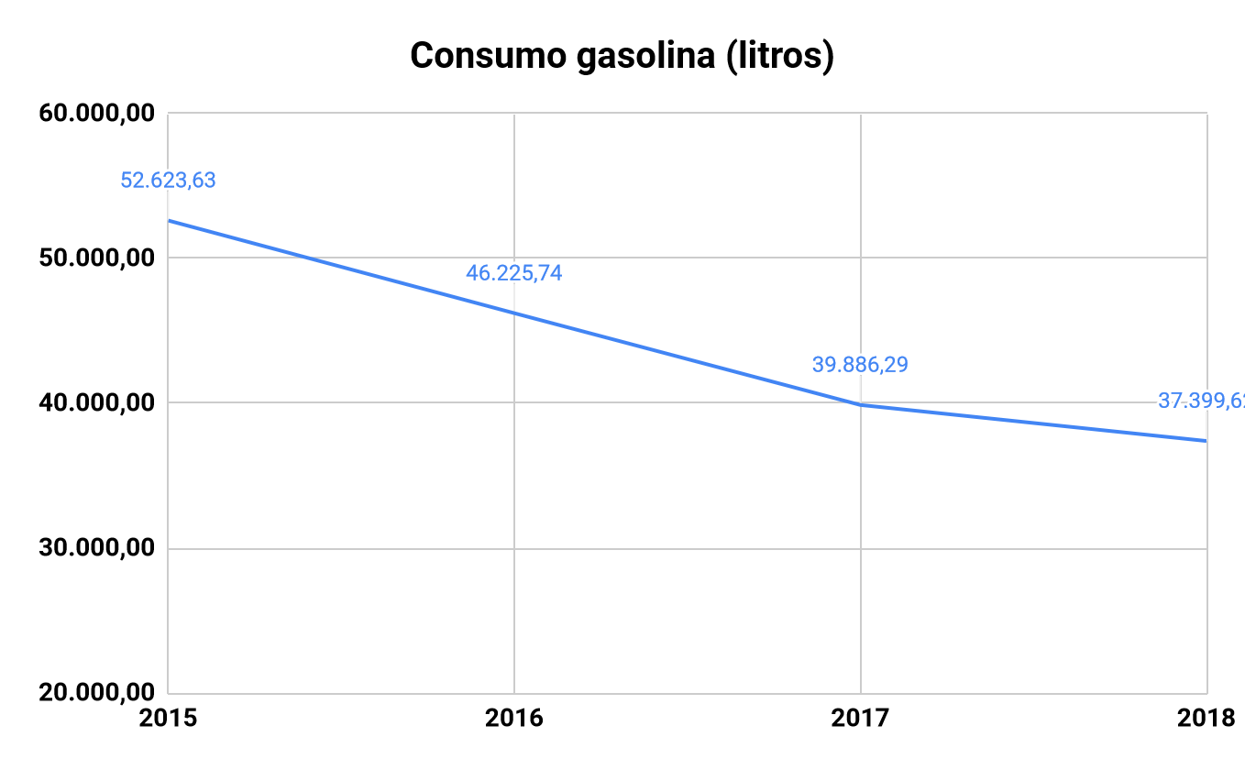

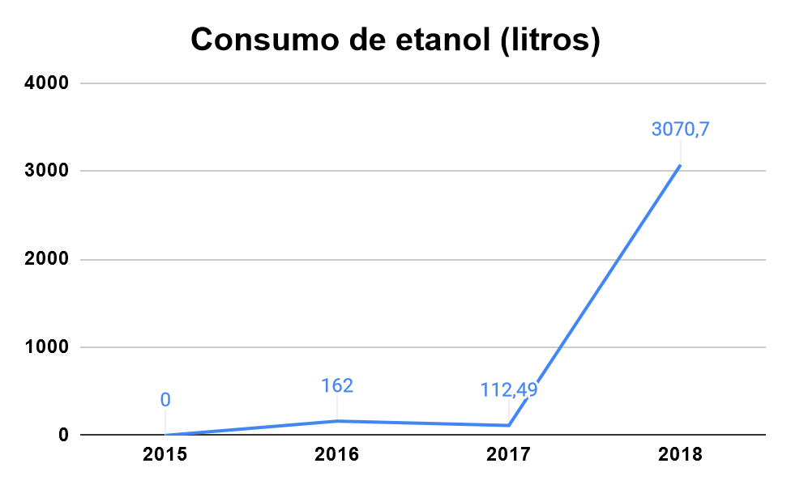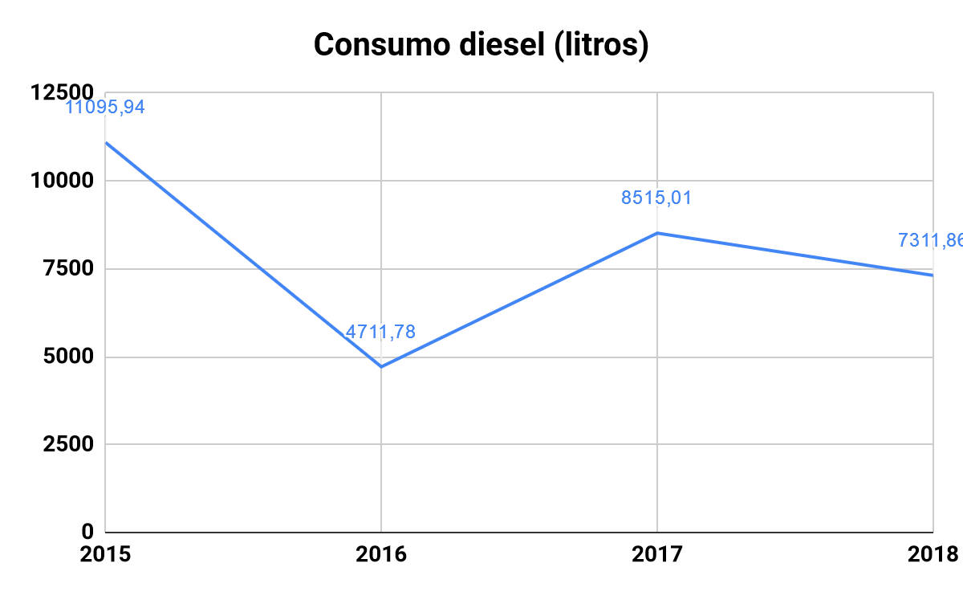

OBJETIVO:
Racionalizar o uso de veículos e o consumo de combustíveis, reduzindo gastos e contribuindo para a diminuição da emissão de gases poluentes na atmosfera.

ANÁLISE E AÇÕES

O objetivo foi atingido, com redução de 28,9% no consumo de gasolina e de 34% no consumo de diesel. Tal índice deve-se, sobretudo, à reestruturação da frota, retirando de circulação os veículos com baixo desempenho e alto consumo.

- Realizar estudo para implementação de transporte “on demand”, para suprir necessidade de locomoção de servidores em serviço. Status: em andamento.

- Avaliar a real necessidade da quantidade de veículos, bem como o atendimento de solicitações de veículos de maneira a agrupar destinos similares. Status: em andamento.
- Realizar estudo comparativo dos vários tipos de combustível, para análise da eficiência, baixo impacto ambiental e economicidade, com vistas ao aperfeiçoamento do abastecimento da frota do Tribunal. Status: ação futura.

15 | Qualidade de vida
 | INDICADOR | RESULTADO  2015 | RESULTADO 2016 | RESULTADO 2017 | RESULTADO 2018 | EVOLUÇÃO DO DESEMPENHO 2018 / 2015 (%)
15.1 | Participação em ações de qualidade de vida (participantes) | 1.038 | 2370 | 1832 | 5.389 | 419,17%
15.2 | Quantidade de ações de qualidade de vida | 8 | 18 | 14 | 25 | 212,50%
15.3 | Participações em ações solidárias | 718 | 462 | 627 | 1.565 | 117,97%
15.5 | Quantidade de ações solidárias | 3 | 1 | 3 | 3 | 0
15.6 | Ações de inclusão | 2 | 11 | 5 | 5 | 150,00%
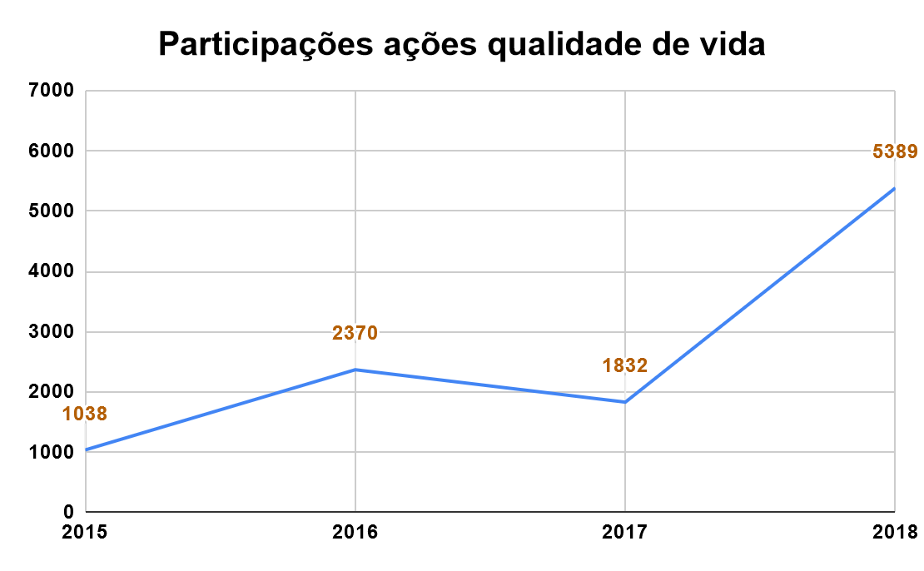

OBJETIVO
Proporcionar a valorização, satisfação e inclusão de magistrados e servidores do TRT 18ª com ações que estimulem o seu desenvolvimento pessoal e profissional.

ANÁLISE E AÇÕES

- Verifica-se um sensível incremento das participações em ações de qualidade de vida no trabalho, com a continuidade de ações e programas em parceria com a Gerência de Saúde.
- Promover o Programa de Preparação para a Aposentadoria, voltado para magistrados e servidores que completaram algum critério para aposentadoria voluntária ou compulsória, ou que já as tenha implementado dentro dos próximos quatro anos ou que também estejam em licença para tratamento de saúde há pelo menos um ano (§ 1º do art. 188 da Lei nº 8.112/90) ou que tenham se aposentado no último ano, em atenção à Resolução CSJT nº 132/2013, por meio da Gerência de Saúde. Status: ação contínua.
- Realizar ações de Inclusão e sensibilização sobre os direitos da Pessoa com Deficiência, por meio das ações da Comissão Permanente de Acessibilidade. Status: ação contínua.
- Promover o Dia D da Saúde, em que são realizadas atividades de promoção de saúde e prevenção de doenças, por meio da Gerência de Saúde. Status: ação futura.
- Realizar o projeto Amigos da Saúde, composto de ações de promoção de saúde e prevenção de doenças, segundo calendário do Ministério da Saúde, por meio da Gerência de Saúde. Status: ação futura.
- Realizar Curso EAD sobre “Gerenciamento do Tempo”, com carga horária de 15 horas, com o objetivo de fornecer ferramentas práticas para a gestão eficiente do tempo na vida pessoal e no trabalho, por meio do estudo conceitual do tema e da aplicação efetiva de técnicas para economia e melhor uso do tempo, promovido pela Escola Judicial. Status: ação futura.
- Promover a Semana do Servidor e a Corrida do TRT, por meio da Coordenadoria de Comunicação Social e do Cerimonial. Status: ação contínua.

16 | Capacitação socioambiental
 | INDICADOR | RESULTADO  2015 | RESULTADO 2016 | RESULTADO 2017 | RESULTADO 2018 | EVOLUÇÃO DO DESEMPENHO 2018 / 2015 (%)
16.1 | Ações de capacitação e sensibilização | 3 | 5 | 4 | 3 | -33%
16.2 | Participação em ações de sensibilização e capacitação (participantes) | 557 | 1.157 | 1.070 | 400 | -44%
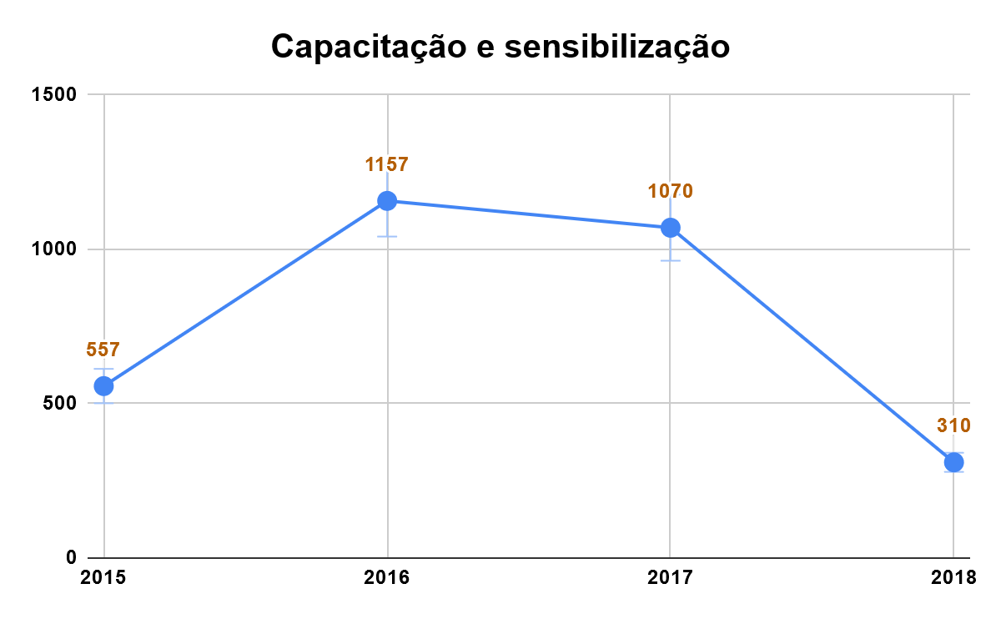

OBJETIVO:
Sensibilizar e capacitar o corpo funcional e, quando for o caso, a força de trabalho auxiliar em relação a temas socioambientais e às metas previstas neste PLS.

META:
Realizar pelo menos um curso anual de capacitação em temas socioambientais, na plataforma EAD, destinado a magistrados e servidores, por meio da Escola Judicial.

ANÁLISE E AÇÕES

- A ação foi considerada bem-sucedida, com grande adesão, e será mantida em 2019: Elaborar e realizar curso a distância com tutoria em temas socioambientais na plataforma EAD da Escola Judicial. Status: ação contínua.

- Produzir material de divulgação do Plano de Logística Sustentável, inclusive matérias jornalísticas publicadas na Intranet sobre ações internas e externas do Tribunal na área socioambiental. Status: ação contínua.

